**РОССИЙСКИЙ УНИВЕРСИТЕТ ДРУЖБЫ НАРОДОВ**

**Факультет физико-математических и естественных наук**

**Кафедра прикладной информатики и теории вероятностей**

**ОТЧЕТ**

**по лабораторной работе №1**

*дисциплина: Операционные системы*

Студент: Алмазова Елизавета

Группа: НПМбд-01-21

**МОСКВА**

2022 г.

Цель работы: приобретение практических навыков установки операционной системы на виртуальную машину, настройки минимально необходимых для дальнейшей работы сервисов.

Задание: установить операционную систему Fedora на виртуальную машину VirtualBox и выполнить настройку минимально необходимых для дальнейшей работы сервисов.

Теоретическое введение:

Виртуальная машина – это приложение, которое имитирует компьютер с полноценной операционной системой и аппаратным обеспечением. Она запускается на изолированном разделе жесткого диска, установленного в компьютере-хосте. Запуск ВМ возможен благодаря технологии виртуализации. Она позволяет использовать существующее «железо» для создания его виртуальных копий. Виртуализация имитирует аппаратное обеспечение в цифровом виде для запуска нескольких полноценных операционных систем на одном компьютере поочередно или одновременно. Физическое «железо» в этом случае называется хостом, а виртуальное – гостевой ОС. Весь процесс управляется приложением, которое называют гипервизором. Гипервизор отвечает за распределение физических ресурсов между виртуальными системами, выделении определенного количества оперативной памяти или пространства на жестком диске. Также он контролирует все процессы, запущенные в гостевых ОС, чтобы не произошло избыточной нагрузки и сбоев в работе систем из-за нехватки ресурсов. Одним из программных продуктов является VirtualBox компании Oracle.

Порядок установки и настройки минимально необходимых сервисов виртуальной машины следующий:

1. Создание каталога для виртуальных машин и выбор этой папки в настройках приложения;
2. Создание машины с указанием ее имени, типа ОС;
3. Выбор размера основной памяти виртуальной машины;
4. Выбор конфигурации жесткого диска: загрузочный, VDI, динамический виртуальный диск;
5. Выбор носителя виртуальной машины: в свойствах следует выбрать новый привод оптических дисков – образ диска;
6. Выбор языка интерфейса и настройка ОС: корректировка часового пояса, раскладки клавиатуры и места установки ОС;
7. Перезапуск;
8. Если оптический диск не отключился автоматически, его следует отключить вручную в свойствах;
9. Настройка учетной записи: установка имени и пароля для пользователя.
10. Подключение образа диска дополнений гостевой ОС.
11. Перезагрузка.

Ход работы:

1. Создала на диске D: папку с названием eaalmazova - мой логин в дисплейном классе (рис.1).

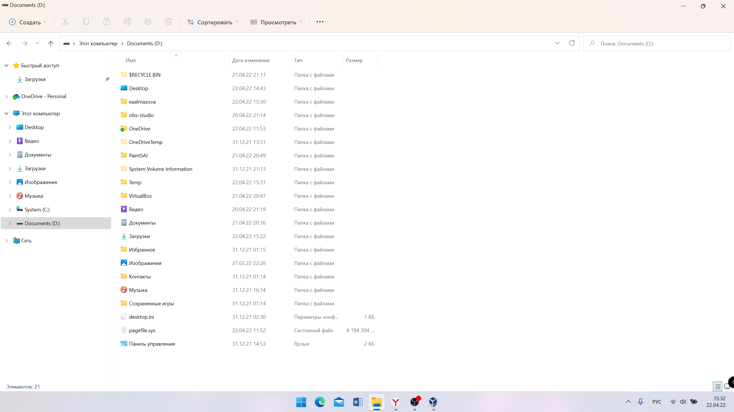

Рисунок 1 – Папка eaalmazova.

1. Запустила виртуальную машину VirtualBox и проверила местоположение каталога для виртуальных машин: выбрана созданная в п.1 папка. Создала виртуальную машину, выбрав Машина->Создать. Указала имя виртуальной машины eaalmazova и тип операционной системы: Linux, Fedora (64-bit). Также указала размер основной памяти ВМ (4 ГБ), конфигурацию жесткого диска (загрузочный, VDI, динамический виртуальный диск) и размер диска (100 ГБ), расположение: D:\eaalmazova\fedora.vdi. Добавила новый привод оптических дисков и выбрала скачанный образ ОС Fedora (рис.2).

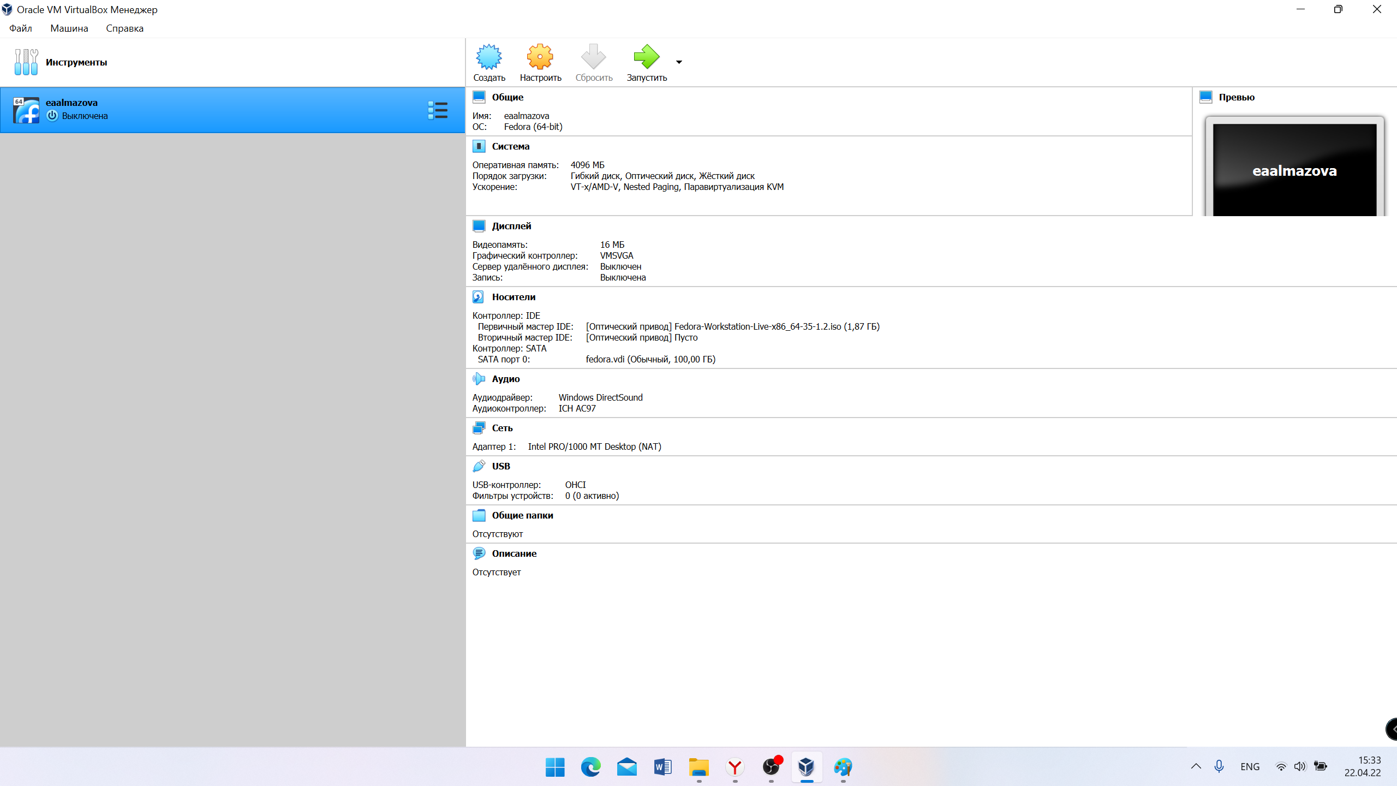

Рисунок 2 – Созданная виртуальная машина.

1. Запустила виртуальную машину, выбрала часовой пояс, соответствующий месту моего проживания (Москва, Россия), английскую раскладку клавиатуры (английский язык US) и оставила место установки ОС без изменений (рис.3).

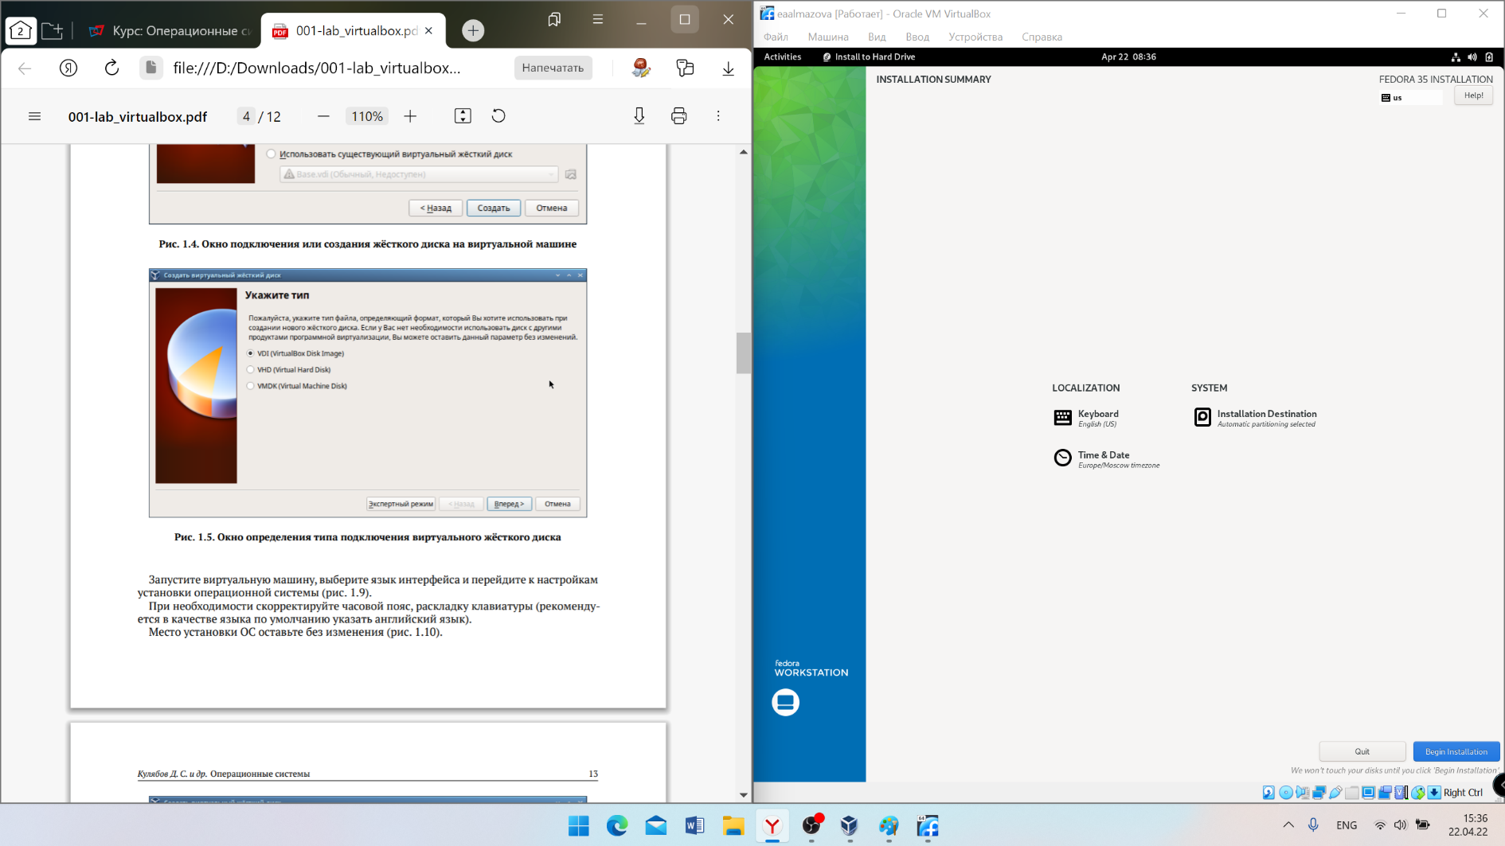

Рисунок 3 – Окно ВМ после настройки установки ОС.

1. Перезапустила ВМ, из-за возникших неполадок вручную отключила оптический диск, предварительно ее выключив. Установила имя и пароль для пользователя. Зашла в ОС под заданной при установке учетной записью (рис.4)

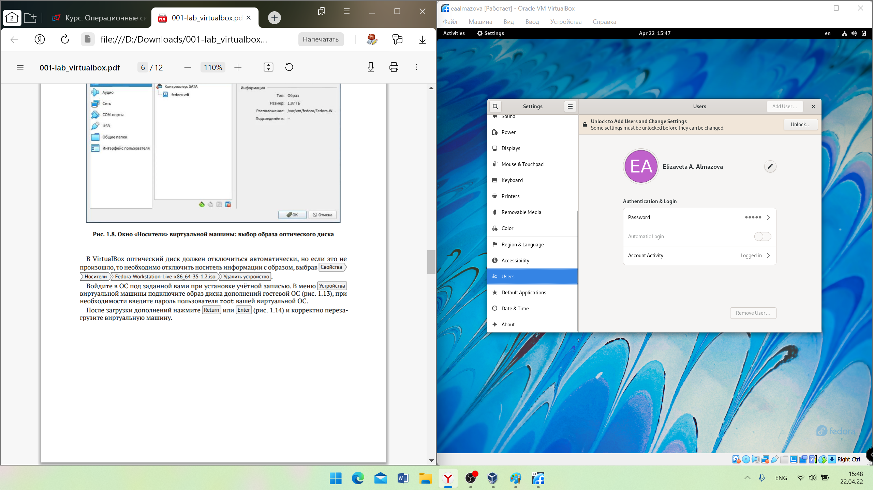

Рисунок 4 – Учетная запись.

1. В меню Устройства ВМ подключила образ диска дополнений гостевой ОС. Ввела пароль пользователя root. После окончания установки (рис.5) перезапустила ВМ.

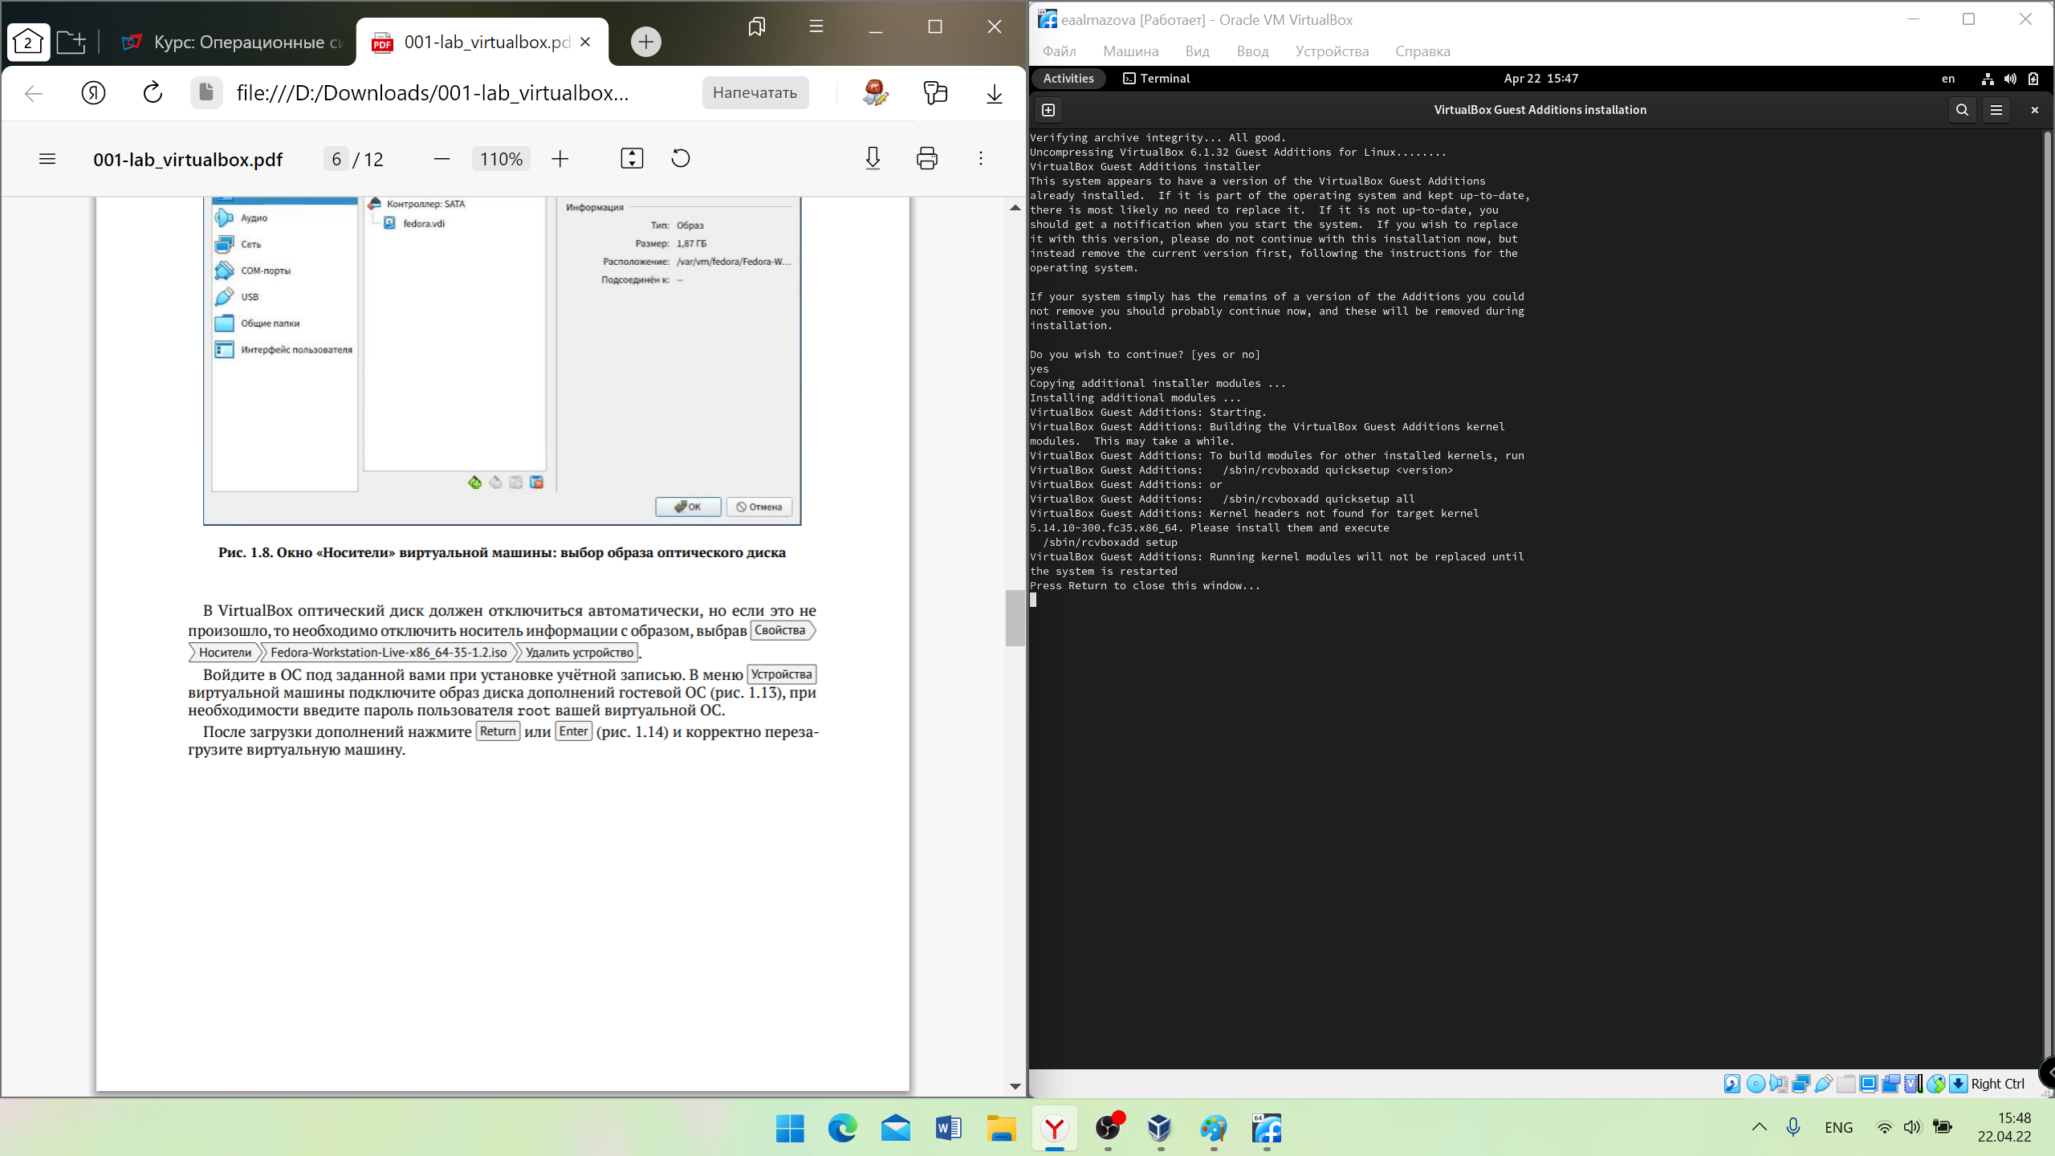

Рисунок 5 - Завершение загрузки дополнений гостевой ОС.

Вывод: в ходе выполнения данной лабораторной работы я узнала, что такое виртуальная машина и как она работает, получила практические навыки установки операционной системы Fedora на виртуальную машину, настройки минимально необходимых для дальнейшей работы сервисов.

**Домашнее задание:**

Я открыла терминал и проанализировала последовательность загрузки системы, выполнив команду dmesg. Я просмотрела вывод этой команды с помощью команды dmesg | less (рис. 6).

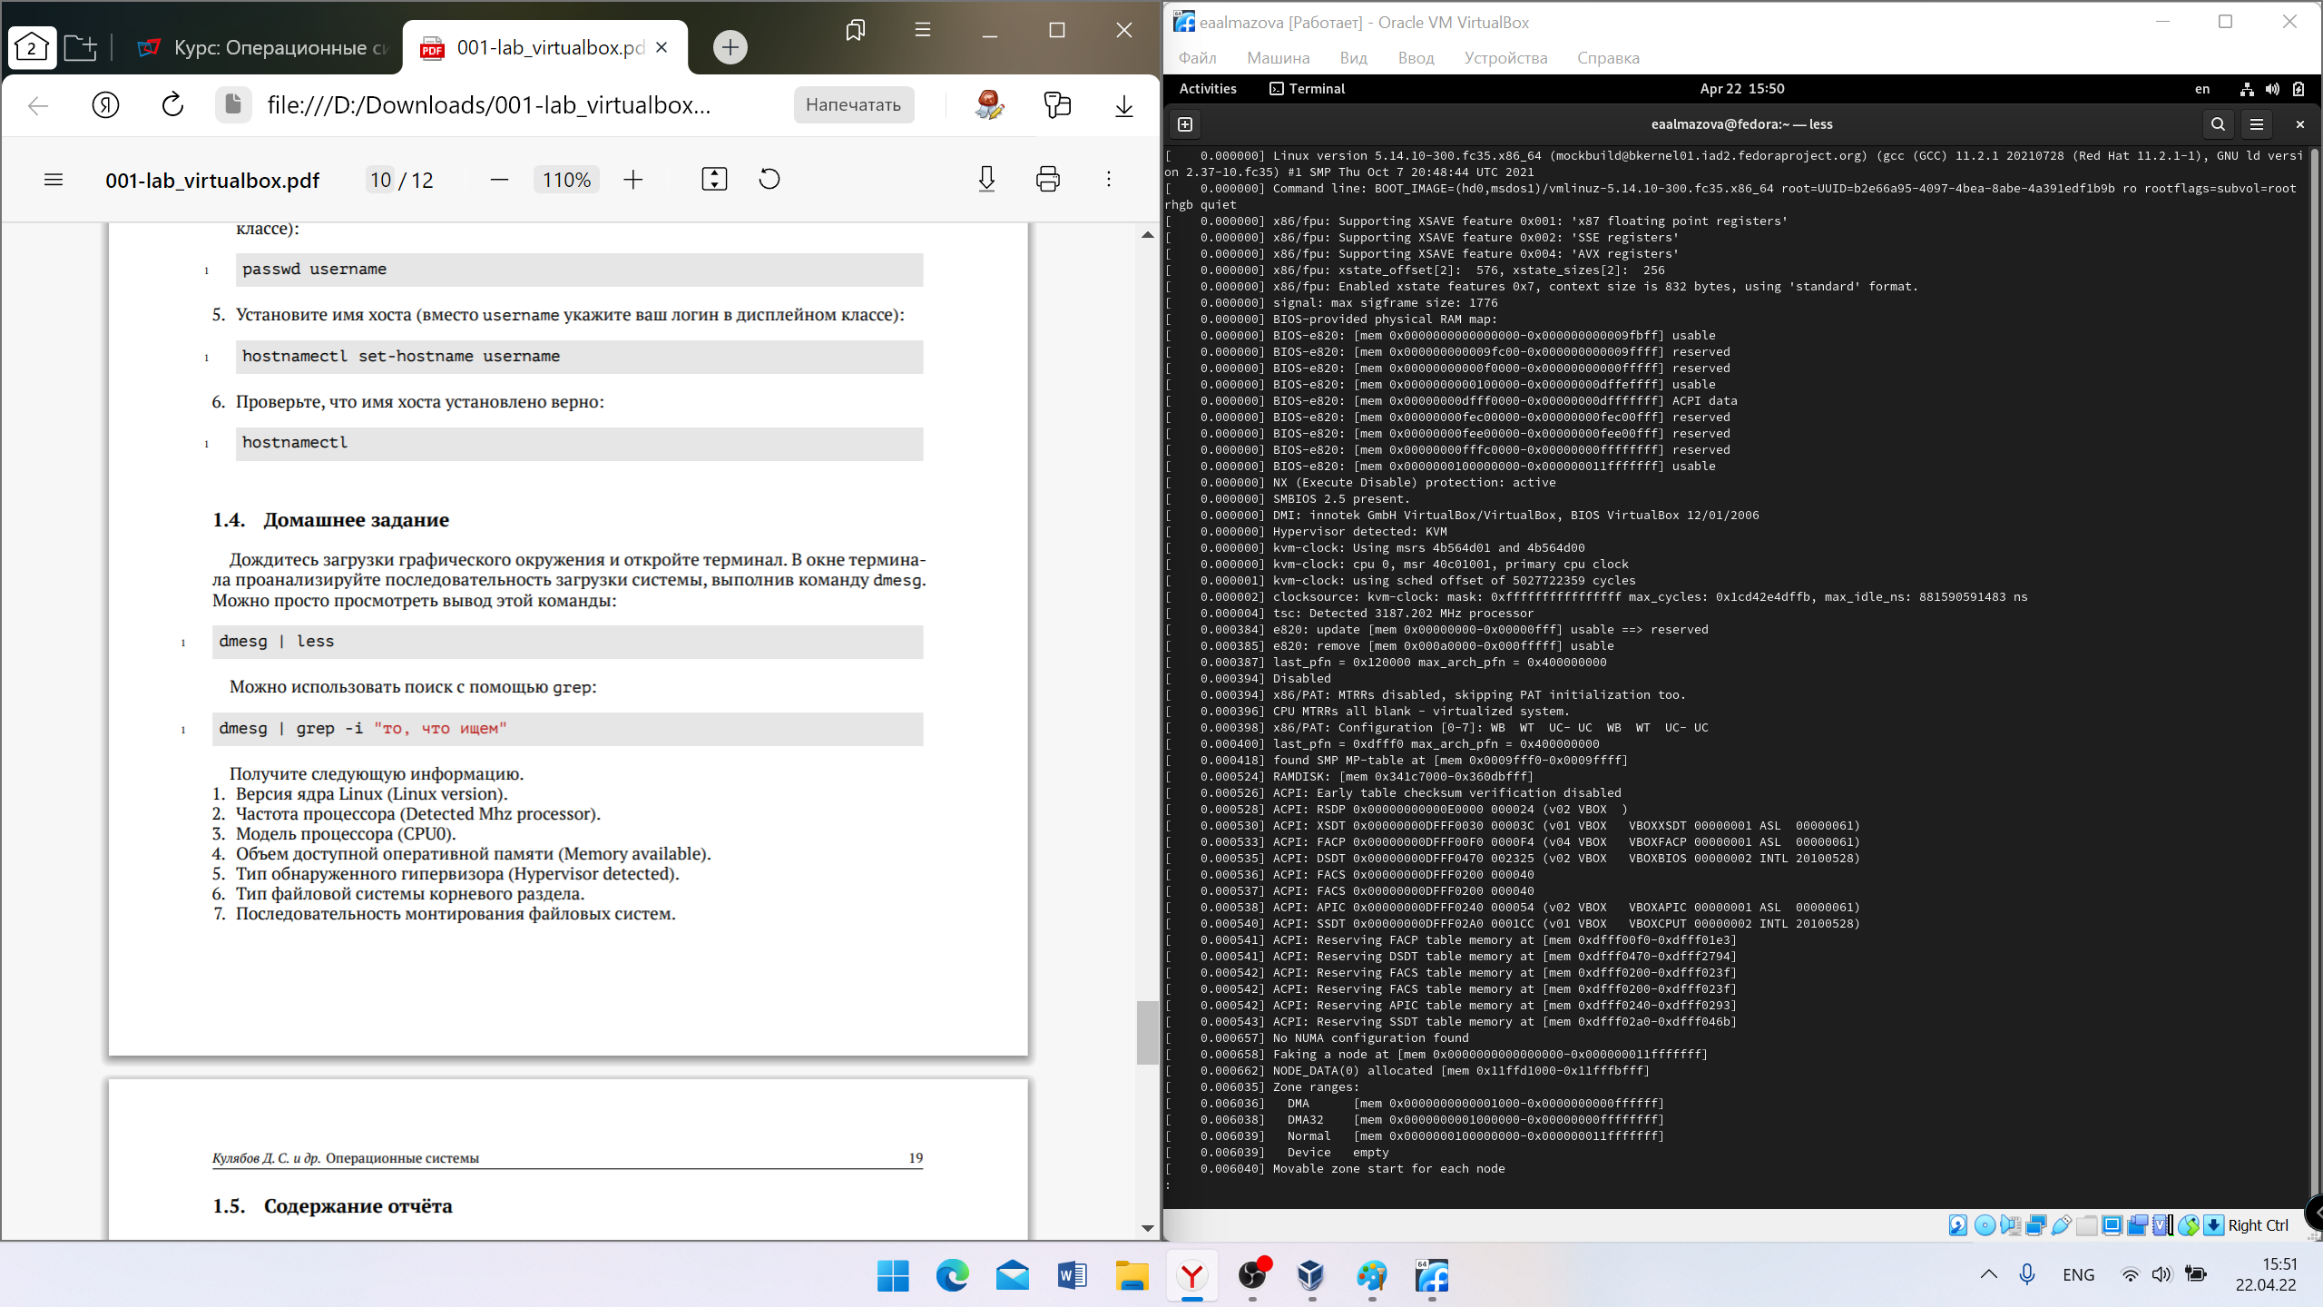

Рисунок 6 – Часть вывода результата исполнения команды dmesg | less.

Использовав поиск с помощью grep (команда dmesg | grep –i “<запрос>”), я получила следующую информацию (рис. 7, 8, 9):

1. Версия ядра Linux (“Linux version”);
2. Частота процессора (“processor”);
3. Модель процессора (“CPU0”);
4. Объем доступной оперативной памяти (“Memory”);
5. Тип обнаруженного гипервизора (“Hypervisor”);
6. Тип файловой системы корневого раздела (“root”, “File system”, “mount”);
7. Последовательность монтирования файловых систем (“File system”, “mount”).

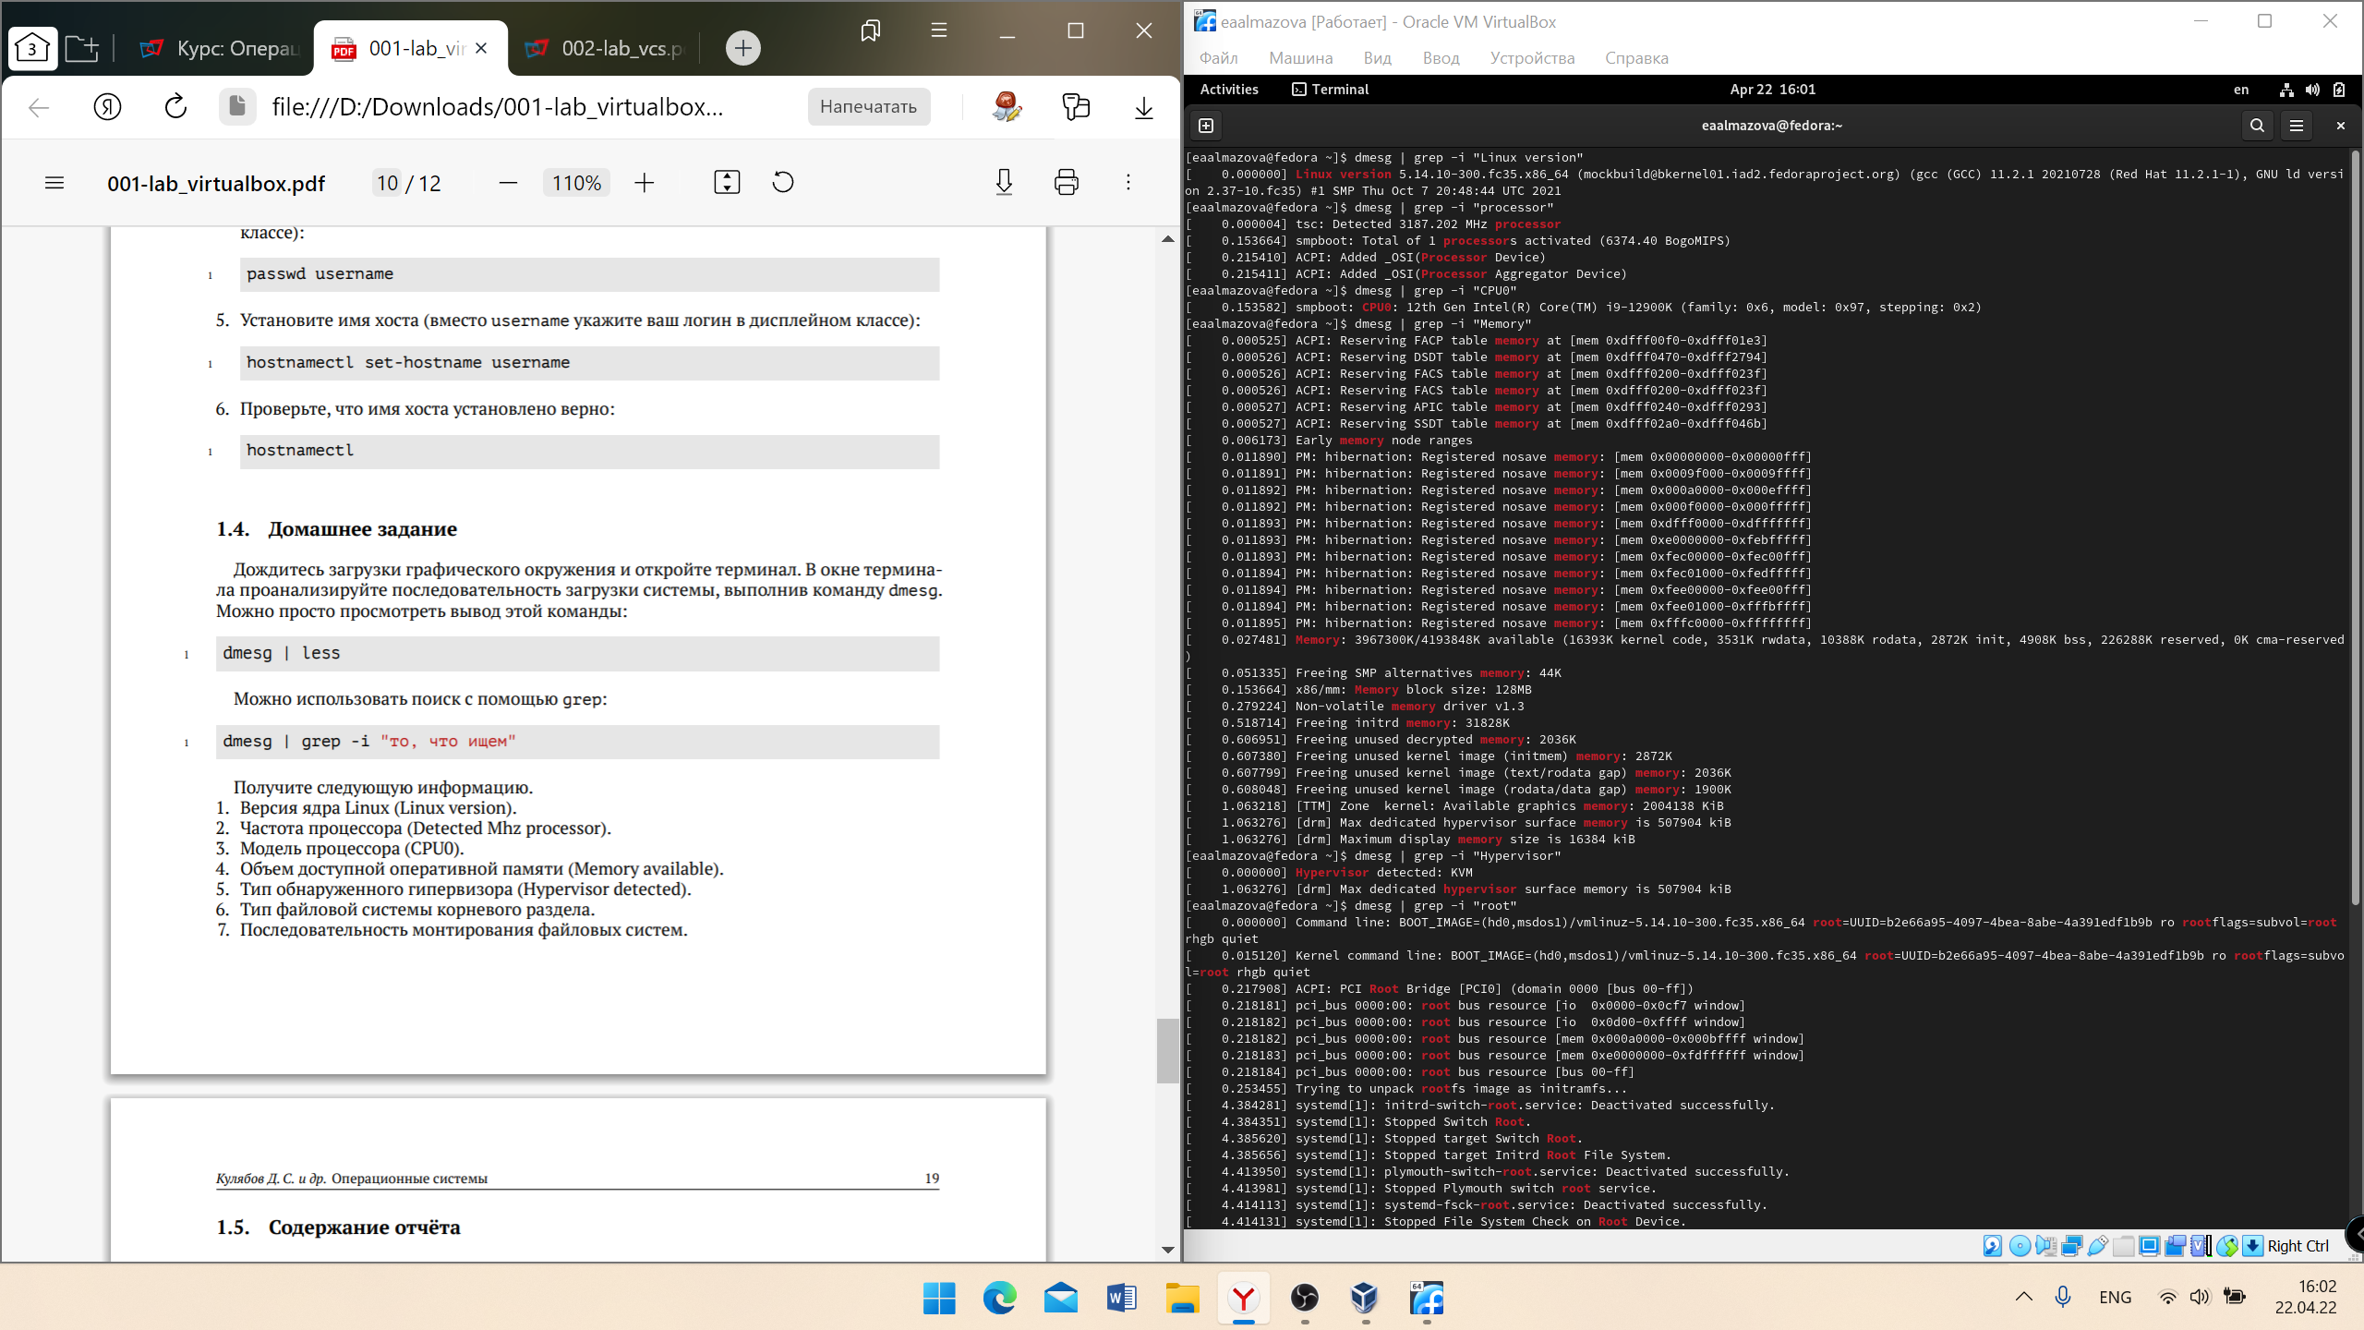

Рисунок 7 – Поиск по пунктам 1-6.

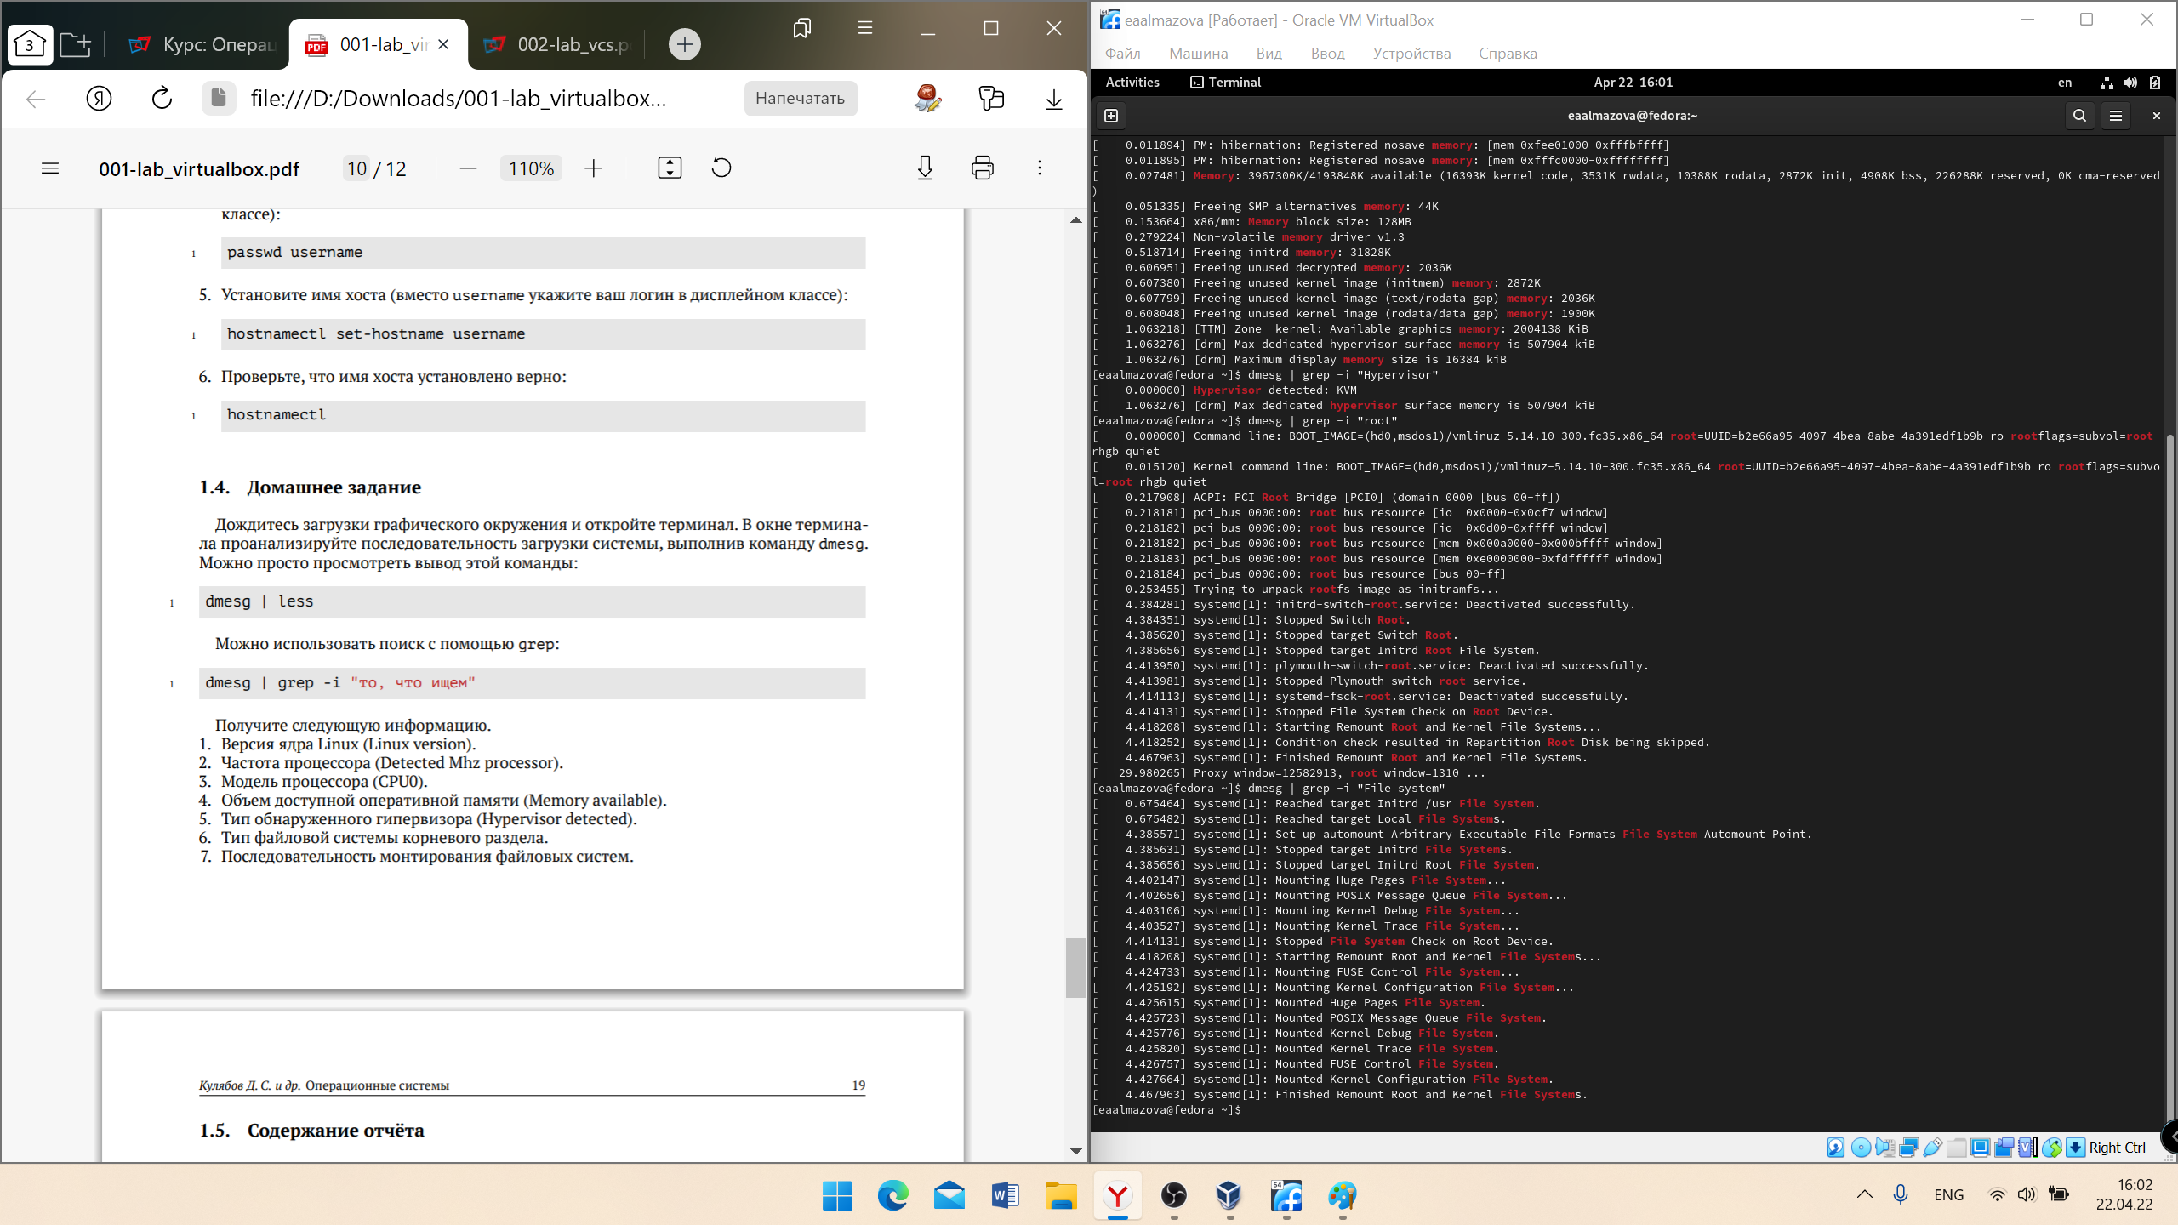

Рисунок 8 – Поиск по пунктам 6-7.

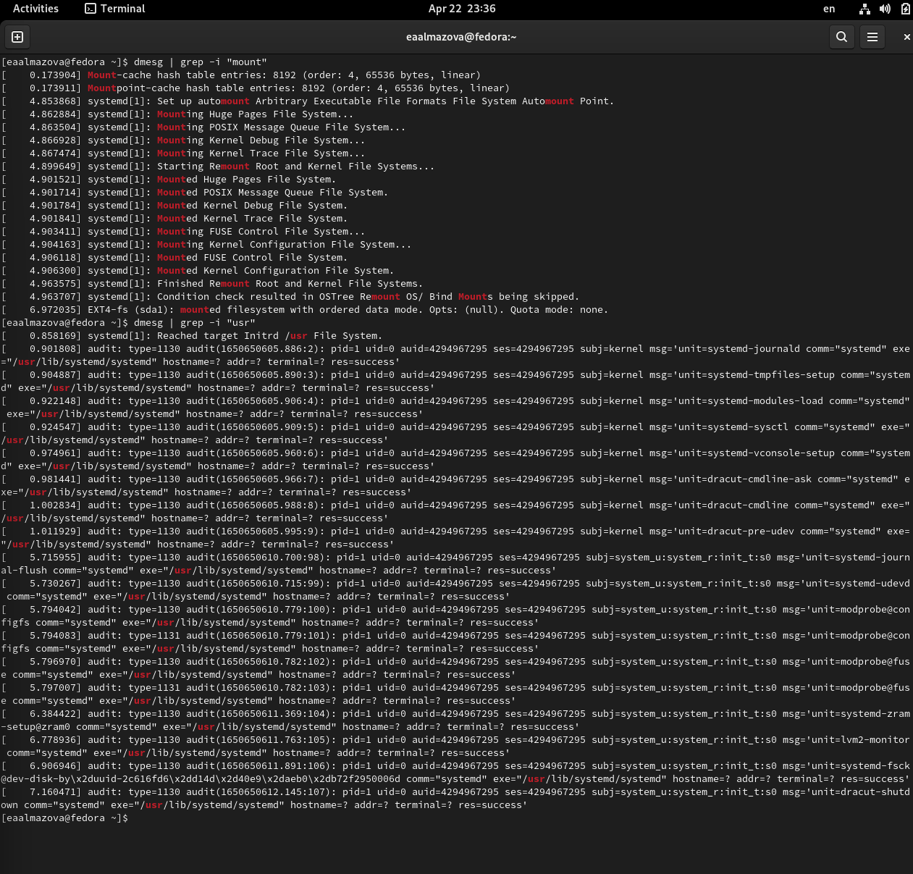

Рисунок 9 – Поиск по пунктам 6-7.

**Контрольные вопросы:**

1. Какую информацию содержит учётная запись пользователя?

Учетная запись содержит информацию, которая требуется для работы с пользователем. Это системное имя (user name) и настоящее полное имя пользователя (full name), пароль (password), идентификаторы пользователя (UID) и группы (GID), домашний каталог (home directory) и начальная оболочка, т.е. используемая пользователем командная оболочка (login shell).

1. Укажите команды терминала и приведите примеры:

* для получения справки по команде: man (синтаксис: man [команда]). Например, man cd выведет справку по команде cd;
* для перемещения по файловой системе: cd (синтаксис: cd [путь]). Например, cd tmp сменит текущий каталог на tmp;
* для просмотра содержимого каталога: ls (синтаксис: ls [опции] [файл | каталог] [файл | каталог…]). Например, ls без параметров выведет содержимое текущего каталога;
* для определения объёма каталога: du (синтаксис: du [опции] [каталог]). Например, du без параметров выведет размер всех папок в текущей директории;
* для создания / удаления каталогов / файлов: создают каталоги с помощью команды mkdir (синтаксис: mkdir [опции] <каталог> [каталог…]), удаляют каталоги, пустые или содержащие файлы и/или подкаталоги, с помощью команды rm (синтаксис: rm [опции] <файл | каталог> [файл | каталог…]) и опции –r, пустые каталоги удаляют с помощью команды rmdir (синтаксис: rmdir <каталог> [каталог…]), создать файл можно с помощью команды touch (синтаксис: touch [опции] <файл> [файл…]), удалить файл можно с помощью команды rm с вышеописанным синтаксисом. Например, mkdir new создаст в текущем каталоге подкаталог с именем new, rm –r new удалит из текущего каталога подкаталог new, rmdir directory удалит из текущего каталога пустой подкаталог directory, touch newfile создаст в текущем каталоге файл с именем newfile, rm newfile удалит из текущего каталога файл newfile;
* для задания определённых прав на файл / каталог: сделать пользователя владельцем можно с помощью команды chown (синтаксис: chown [ключи] <новый пользователь> [:новая группа] <файл>), сделать группу владельцами можно с помощью команды chgrp (синтаксис: chgrp [ключи] <новая группа> <файл>), а изменить права доступа с помощью команды chmod (синтаксис: chmod <категория> <действие> <набор прав> <файл>). Например, chown root ./dir1 изменит владельца каталога dir1 на root, chgrp www-data new изменит группу имени файла new на www-data, chmod 640 new разрешит по отношению к файлу new владельцу чтение и запись, группе чтение, остальным пользователям не разрешит ничего;
* для просмотра истории команд: history (синтакис: history [опции] [файл]). Например, history 10 покажет последние 10 команд.

1. Что такое файловая система? Приведите примеры с краткой характеристикой.

Файловая система – архитектура хранения данных, которые могут находиться в разделах жесткого диска и ОП. Выдает пользователю доступ к конфигурации ядра. Определяет, какую структуру принимают файлы в каждом из разделов, создает правила для их генерации, а также управляет файлами в соответствии с особенностями каждой конкретной ФС. Примеры:

1. JFS – первая альтернатива для ФС группы Ext. Ее разработали в IBM специально для ОС AIX UNIX. Главные плюсы этой системы: стабильность и минимальные требования для работы. Разработчики JFS ставили перед собой цель создать ФС, которая бы эффективно работала на многопроцессорных компьютерах. Кроме того, она относится к журналируемым ФС. Однако есть и недостатки, например, если случится непредвиденный сбой в работе системы, ФС может использовать версии файлов, которые уже устарели. Причина в том, что журнал сохраняет только мета-данные.
2. F2FS (Flash-Friendly File System) входит в состав ядра ОС Linux и предназначена для использования с хранилищем на основе флеш-памяти. Разработчик – Samsung. F2FS разбивает носитель на части, которые снова делятся и так далее. Эти миниатюрные зоны используются вместо повторного использования одних и тех же размеченных участков.
3. Как посмотреть, какие файловые системы подмонтированы в ОС?

Можно воспользоваться командой findmnt. Для каждой ФС будут выведены целевые точки и параметры монтирования, исходные устройства.

1. Как удалить зависший процесс?Для удаления сначала потребуется определить идентификатор процесса PID. Команда pidof [процесс] выведет требуемый PID. Послать сигнал процессу с помощью команды kill: kill <PID> пошлет сигнал о завершении процесса, однако этот сигнал можно перехватить или заблокировать, а kill -9 <PID> посылает сигнал об уничтожении процесса без возможности перехвата или игнорирования. Есть и другие способы.